襄城县档案局采购办公家具、档案信息化建设设备及新馆搬迁项目询价通知书
襄城县政府采购中心受襄城县档案局的委托，对“襄城县档案局采购办公家具、档案信息化建设设备及新馆搬迁项目”进行询价采购，欢迎符合条件的供应商参加。
一、项目名称及编号：
项目名称：襄城县档案局采购办公家具、档案信息化建设设备及新馆搬迁项目
项目编号：XZZ-X2018036号
- 项目简要说明及采购预算：
本项目采购襄城县档案局采购办公家具、档案信息化建设设备及新馆搬迁项目，第一标段档案柜和办公家具采购18.602万元；第二标段新馆搬迁采购13.5万元；第三标段档案信息化建设设备采购12.5万元。预算总额：44.6020万元（超出者为无效投标）。（具体要求详见询价通知书及参数要求)。
三、询价通知书的领取与响应文件递交：
领取方式：网上下载；
领取时间：自询价通知书在网上发出之日起至提交响应文件（询价表）截止时均可报名并下载询价通知书，在下载询价通知书期间，有可能会出现变更信息，请下载询价通知书的供应商自行关注，否则自行承担相应责任；
递交响应文件（询价表）：请于2018年9月7日下午15：30前递交到襄城县政府采购中心开标室（襄城县八七路东段电子商务产业园12楼1207室，迟到按自动放弃处理）；
四、参加开标时必须提供以下证明文件原件及复印件一份（复印件须加盖公章）：
(一）法人授权函（原件）及被授权人身份证（正、反面复印件）；
（二）具有相关经营范围的企业法人营业执照、税务登记证、组织机构代码证或三证合一的营业执照;
（三）投标保证金缴纳回执单；
(四）询价表（须密封，询价表及密封处加盖单位公章）；
（五）其它要求的相关资质、资料。
五、投标保证金的提交：
（一）投标保证金为投标文件的组成部分之一。
（二）投标人向招标人提交第一标段3000元，第二标段2000元，第三标段2000元的投标保证金。
（三）投标保证金用于保护本次招标人免受投标人的行为而引起的风险。
（四） 提交投标保证金。
5.4.1投标保证金缴纳方式：
投标人网上报名后，登录http://221.14.6.70:8088/ggzy系统,依次点击“会员向导”→“参与投标”→“费用缴纳说明”→“保证金缴纳说明单”，获取缴费说明单，根据每个标段的缴纳说明单在缴纳截止时间前缴纳；成功缴纳后重新登录前述系统，依次点击“会员向导”→“参与投标”→“保证金绑定”→“绑定”进行投标保证金绑定。
投标人可根据提示情况决定是否重新缴纳。
保证金缴纳绑定问题咨询电话:0374-2961598。
5.4.2投标人的投标保证金须从其公司注册银行账户转出并不接受现金方式缴纳，否则由投标人自行负责。
5.4.3要一次足额缴纳并成功绑定投标保证金，每个投标人每个项目每个标段只有唯一缴纳账号。
5.4.4投标人严格按照“保证金缴纳说明单”内容缴纳投标保证金，并保留缴纳凭证以备查询，汇款凭证无须备注项目编号和项目名称。
5.4.5 提交保证金截止时间与开标时间一致，并以到账时间为准（投标人应承担节假日、异地、跨行等带来的银行系统不能支付的风险）。
5.4.6投标人所提交的投标保证金仅限当次投标项目（标段）有效，不得重复替代使用。一个招标项目有多个标段或者有多个项目同时招标的，投标人必须按项目、标段分别提交投标保证金。
5.4.7中心不开具保证金收款收据。
（五）退还投标保证金时，区别成交与否，按不同时序由银行按来款途径原账户。
5.5.1 未成交的供应商的投标保证金，在成交通知书发出后5个工作日内退还投标保证金及银行同期活期存款利息。
5.5.2成交的供应商的投标保证金，在签订合同之日起5个工作日内退还投标保证金及银行同期活期存款利息。
以上事项，请投标人仔细研读，未按规定操作引起的无效投标，由投标人自行负责。
（六） 特殊情况处理
5.6.1投标人投标过程中因账户开户银行、银行账号发生变化，不能按照来款途径原路返还投标保证金的，投标人须提供原账户开户银行相关证明及新开账户开户许可证，到襄城县公共资源交易中心政府采购股办理退款手续。
5.6.2凡响应人投标保证金交纳至同一标段相同子账号的，保证金暂不予退还，并依照《许昌市公共资源交易当事人不良行为管理暂行办法》（许公管委〔2017〕1号）规定，进行调查、认定、记录，并予以公示公告。对涉嫌串通投标，经调查核实后，记录不良行为，移交有关部门进行查处，不予退还的保证金上缴国库。
5.6.3投标人无故不参加投标且未于递交投标文件截止时间前书面通知采购人或采购机构，投标保证金不予退还。
5.6.4因供应商自身原因无法及时退还投标保证金、滞留三年以上的，投标保证金上缴财政。
六、询价时间及地点：
询价开标时间：2018年9月7日下午15:30 时（迟到按自动放弃处理）；
询价开标地点：襄城县八七路东段电子商务产业园12楼1207室；
七、其他要求；
1、询价表需加盖公司公章，并有法人或委托代理人的签名，无公章、签名的列为无效标；
2、本项目采购第一标段档案柜和办公家具采购18.602万元；第二标段新馆搬迁采购13.5万元；第三标段档案信息化建设设备采购12.5万元。预算总额：44.6020万元超出者为无效投标；
3、本采购文件所列需求为最低要求，投标标准不得低于最低要求。未尽之处，以国家有关规定为准；
4、本次询价采购根据质量和服务均能满足实质性采购要求,且报价最低的原则,确定成交候选人；
5、须在询价表中标明所投货明确投标产品的品牌、型号、技术参数等所要求的相关数据；
6、供货期（工期）：第一标段档案柜和办公家具采购供货期20天，第二标段新馆搬迁采购供货期20天，第三标段档案信息化建设设备采购供货期15天；
7、付款方式：第一标段档案柜和办公家具采购完成供货后，经采购方验收合格后，一次性付清，第二标段新馆搬迁采购完成供货后，经采购方验收合格后，无问题一次性付清，第三标段档案信息化建设设备采购完成供货后，经采购方验收合格后，无质量问题付95%，一年后无质量问题付剩下的5%。
八、本次招标联系事项：
集中采购机构：襄城县政府采购中心
联系地址：襄城县八七路东段电子商务产业园12楼
联系电话：0374-3998026
采购单位：襄城县档案局
地址：襄城县党校东楼
联系电话：0374-8515589

襄城县政府采购中心
2018年9月3日

附：询价表及采购技术参数

标段划分：本项目共划分为三个标段，具体如下：

标段 | 划分 | 项目概况与招标内容
一 | 档案柜和办公家具 | 板台6张，办公椅6把，三门书柜9个，茶水柜11个，办公桌13张，视听椅50张，视听桌1个，大茶几5张，小茶几15张，大床3张，接待沙发7个，沙发14个，扶手椅20把，钢架椅2张，阅览桌2张，防磁柜5个，底图柜5个，书架10组，目录柜16个，文件柜23个，报刊架3个
二 | 新馆搬迁 | 档案资料搬迁15万卷（册），资料架21组，办公家具一批
三 | 档案信息化建设设备 | 计算机15台，A3打印机1台，A4打印机4台，照相机单反1台，投影仪、幕布1台，高拍仪4台，扫描仪2台

第一标段档案柜和办公家具参数

项目需求:
序号 | 品名 | 规格 | 单位 | 数量 | 技术要求 | 附图 | 备注
1 | 板台 | 1600*1000*760 | 张 | 6 | 基材采用E1级优质环保中密度板或优质实木插接板，优等品胡桃木木皮饰面，木皮厚度≥0.6mm；所有板件做到平整、无脱胶、表面无胶渍、麻点、坑洼；优质环保油漆，漆膜附着力达到1级，充分保证产品的具有较好耐磨、耐变温热性能。进口优质五金件（含铰链、锁具、三节无声滑轨等），抽屉可同时锁住及开启，且锁头灵活，锁定可靠。 | 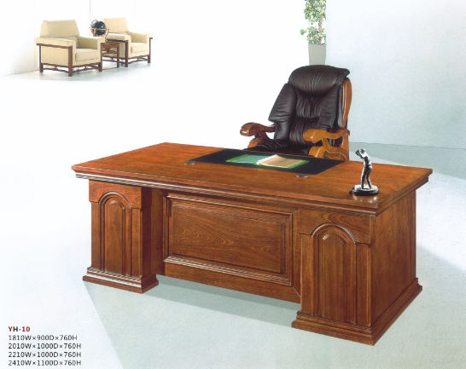
2 | 办公椅 | 600*550*1100 | 把 | 6 | 木质件采用优质橡木框架，符合人体工程学原理。采用一级进口优质环保皮，台湾优质麻绒面料；海绵采用优质高回弹一次成型PU泡棉，座面密度≥35KG/m3,背密度≥30KG/m3,回弹力90%，涂防老化变形保护膜； | 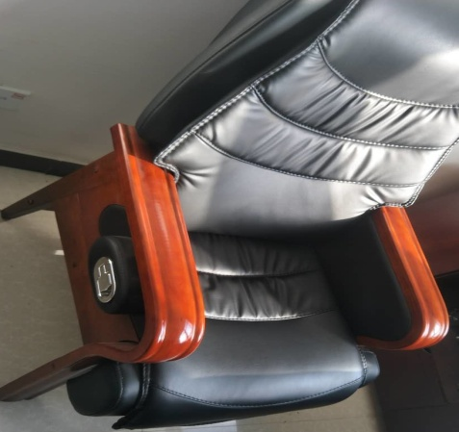
3 | 三门书柜 | 1200*400*2000 | 个 | 9 | 基材采用E1级优质环保中密度板或优质实木插接板，优等品胡桃木木皮饰面，木皮厚度≥0.6mm；所有板件做到平整、无脱胶、表面无胶渍、麻点、坑洼；优质环保油漆，漆膜附着力达到1级，充分保证产品的具有较好耐磨、耐变温热性能。进口优质五金件（含铰链、锁具、三节无声滑轨等），抽屉可同时锁住及开启，且锁头灵活，锁定可靠。老板台带长侧柜活动推柜。 | 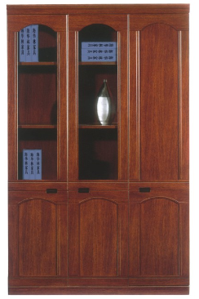
4 | 茶水柜 | 800*400*850 | 个 | 11 | 基材采用E1级优质环保中密度板或优质实木插接板，优等品胡桃木木皮饰面，木皮厚度≥0.6mm；所有板件做到平整、无脱胶、表面无胶渍、麻点、坑洼；优质环保油漆，漆膜附着力达到1级，充分保证产品的具有较好耐磨、耐变温热性能。进口优质五金件（含铰链、锁具、三节无声滑轨等），抽屉可同时锁住及开启，且锁头灵活，锁定可靠。老板台带长侧柜活动推柜。 | 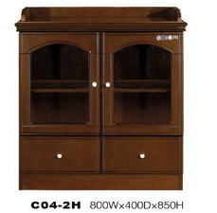
5 | 办公桌 | 1400*700*760 | 张 | 13 | 基材采用E1级优质环保中密度板或优质实木插接板，优等品胡桃木木皮饰面，木皮厚度≥0.6mm；所有板件做到平整、无脱胶、表面无胶渍、麻点、坑洼；优质环保油漆，漆膜附着力达到1级，充分保证产品的具有较好耐磨、耐变温热性能。进口优质五金件（含铰链、锁具、三节无声滑轨等），抽屉可同时锁住及开启，且锁头灵活，锁定可靠。老板台带长侧柜活动推柜。 | 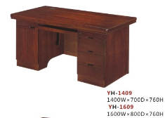
6 | 视听椅 | 450*500*1000 | 张 | 50 | 木质件采用优质橡木框架，符合人体工程学原理。采用一级进口优质环保皮，台湾优质麻绒面料；海绵采用优质高回弹一次成型PU泡棉，座面密度≥35KG/m3,背密度≥30KG/m3,回弹力90%，涂防老化变形保护膜； | 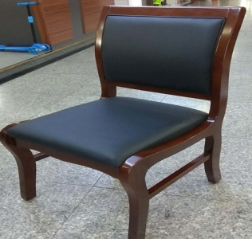
7 | 视听桌 | 9000*1800*750 | 个 | 1 | 基材采用E1级优质环保中密度板或优质实木插接板，优等品胡桃木木皮饰面，木皮厚度≥0.6mm；所有板件做到平整、无脱胶、表面无胶渍、麻点、坑洼；优质环保油漆，漆膜附着力达到1级，充分保证产品的具有较好耐磨、耐变温热性能。进口优质五金件（含铰链、锁具、三节无声滑轨等），抽屉可同时锁住及开启，且锁头灵活，锁定可靠。老板台带长侧柜活动推柜。 | 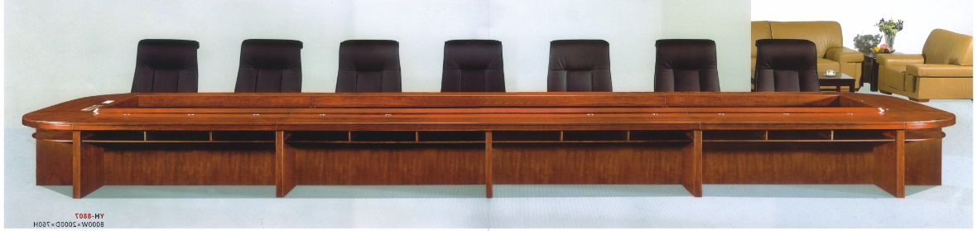
8 | 大茶几 | 1200*600*450 | 张 | 5 | 基材采用E1级优质环保中密度板或优质实木插接板，优等品胡桃木木皮饰面，木皮厚度≥0.6mm；所有板件做到平整、无脱胶、表面无胶渍、麻点、坑洼；优质环保油漆，漆膜附着力达到1级，充分保证产品的具有较好耐磨、耐变温热性能。 | 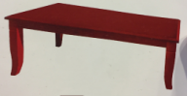
9 | 小茶几 | 600*600*450 | 张 | 15 | 基材采用E1级优质环保中密度板或优质实木插接板，优等品胡桃木木皮饰面，木皮厚度≥0.6mm；所有板件做到平整、无脱胶、表面无胶渍、麻点、坑洼；优质环保油漆，漆膜附着力达到1级，充分保证产品的具有较好耐磨、耐变温热性能。 | 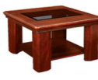
10 | 大床 | 1500*2000*250 | 张 | 3 | 基材采用E1级优质环保中密度板或优质实木插接板，优等品胡桃木木皮饰面，木皮厚度≥0.6mm；所有板件做到平整、无脱胶、表面无胶渍、麻点、坑洼；优质环保油漆，漆膜附着力达到1级，充分保证产品的具有较好耐磨、耐变温热性能；床垫严格按照人体睡眠工程学制造保证营造良好的睡眠环境。 | 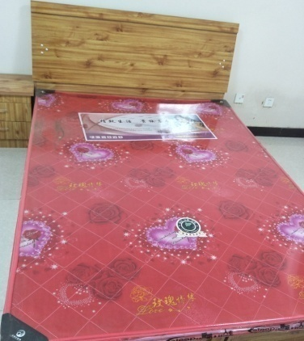
11 | 接待沙发 | 1250*750*1100 | 个 | 7 | 选用进口优质环保面料。优质硬杂木内框架。卯榫结构；优质PU发泡一次成型低燃性、防老性、高回弹海绵，密度≥35KG/m3；座、背内置优质蛇形拉簧加拉带；进口优质五金配件；优质环保哑光聚脂油漆。
12 | 沙发 | 常规 | 个 | 14 | 选用进口优质环保面料。优质硬杂木内框架。卯榫结构；优质PU发泡一次成型低燃性、防老性、高回弹海绵，密度≥35KG/m3；座、背内置优质蛇形拉簧加拉带；进口优质五金配件；优质环保哑光聚脂油漆。 | 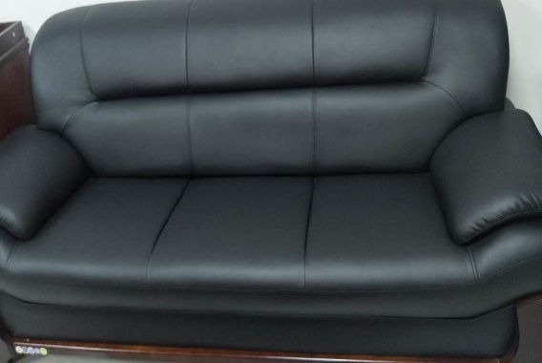
13 | 扶手椅 | 常规 | 把 | 20 | 木质件采用优质橡木框架，符合人体工程学原理。采用一级进口优质环保皮，台湾优质麻绒面料；海绵采用优质高回弹一次成型PU泡棉，座面密度≥35KG/m3,背密度≥30KG/m3,回弹力90%，涂防老化变形保护膜； | 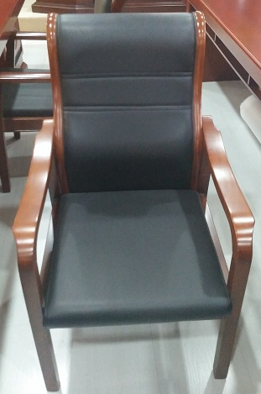
14 | 钢架椅 | 3连座 | 张 | 2 | 座体采用电镀工艺处理，座面采用一级进口优质环保皮，台湾优质麻绒面料；海绵采用优质高回弹一次成型PU泡棉， | 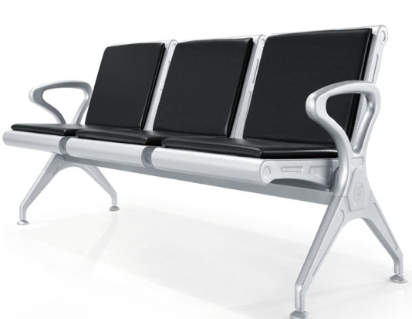
15 | 阅览桌 | 1000*2000*760 | 张 | 2 | 优质冷轧钢板，厚度达到0.5mm以上，表面静电粉末喷塑,环保无毒害,无气味，焊接部分采用高标准熔接焊,表面平整光滑。 | 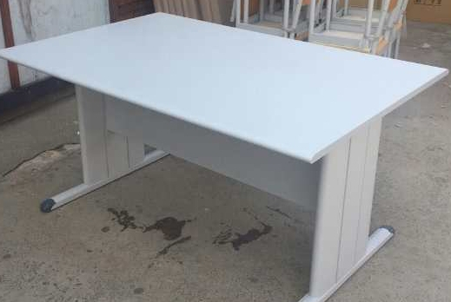
16 | 防磁柜 | 500*400*1300 | 个 | 5 | 优质冷轧钢板，厚度达到1mm以上,表面静电粉末喷塑,环保无毒害,无气味，防磁柜内部磁感应强度强度不大于0.4MT。 | 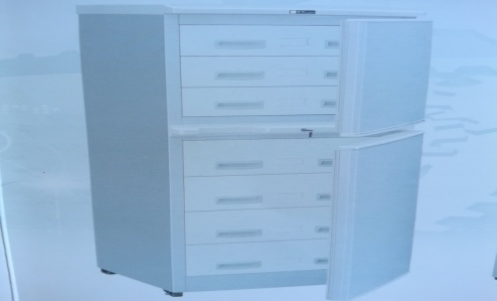
17 | 底图柜 | 1300*950*500*3000 | 个 | 5 | 优质冷轧钢板，厚度达到0.5mm以上，表面静电粉末喷塑,环保无毒害,无气味，焊接部分采用高标准熔接焊,表面平整光滑。 | 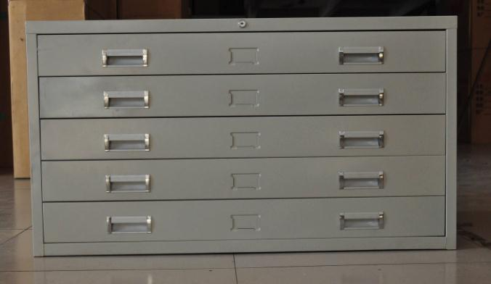
18 | 书架 | 450*1000*2000 | 组 | 10 | 优质冷轧钢板，厚度达到0.5mm以上，表面静电粉末喷塑,环保无毒害,无气味，焊接部分采用高标准熔接焊,表面平整光滑。 | 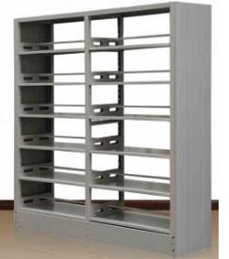
19 | 目录柜 | 1800*850*390 | 个 | 16 | 优质冷轧钢板，厚度达到0.5mm以上，表面静电粉末喷塑,环保无毒害,无气味，焊接部分采用高标准熔接焊,表面平整光滑。 | 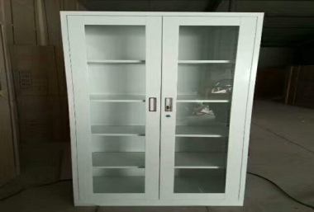
20 | 文件柜 | 1800*900*400 | 个 | 23 | 优质冷轧钢板，厚度达到0.5mm以上，表面静电粉末喷塑,环保无毒害,无气味，焊接部分采用高标准熔接焊,表面平整光滑。 | 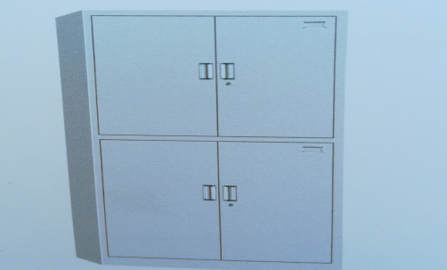
21 | 报刊架 | 1100*320*300 | 个 | 3 | 优质冷轧钢板，厚度达到0.5mm以上，表面静电粉末喷塑,环保无毒害,无气味，焊接部分采用高标准熔接焊,表面平整光滑。 | 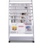

第二标段新馆搬迁参数

项目需求：
序号 | 名称 | 数量 | 要求 | 备注
1 | 档案资料搬迁 | 15万卷（册） | 搬运包括老馆下架，新馆上架，摆放到指定位置，次序不能打乱，搬运过程中不能遗失（对所有档案资料要进行装箱、编号、密封、登记。以防遗失次序打乱）。运输车辆，必须用防雨、防盗等安全性高的厢式车运输；档案搬迁装具，使用整理箱搬运；档案搬迁人员须实名登记人员固定，严禁其他闲杂人员靠近和混入搬运。
2 | 资料架 | 21组 | 包含拆装与运输，搬迁过程中不能损坏、遗失，必须由专业人员操作。
3 | 办公家具 | 一批 | 包含柜子54组、沙发3套、桌子20张、复印机3台、电脑5台。

第三标段档案信息化建设设备参数

设备名称 | 设备参数 | 数量
计算机 | 平台：Intel平台  操作系统：Windows 10家庭中文版  机箱类型：一体机  主板 网卡:802.11ac无线网卡  CPU 类型:Intel  核心数:4 CPU型号:I3-8100T  速度:3.10 GHz 显卡 显卡类型：集成显卡  内存 容量:8G 速度:DDR4  硬盘 容量:1T 7200转硬盘+128G SSD  类型:机械硬盘+固态硬盘  转速:7200转  光驱 类型:无光驱  显示器 尺寸：23.8英寸  宽屏：是  分辨率：1920x1080  输入设备 鼠标：有线鼠标  键盘：有线键盘  前(侧)面接口  USB：1 *USB3.0  读卡器：有  后面接口 视频接口：HDMI- in 、HDMI- out  USB：3 *USB2.0+ 1*USB3.0  RJ45：10/100/1000 LAN | 15
A3打印机 | 产品类型：数码复合机  颜色类型：黑白  涵盖功能：复印/打印/扫描/ 速度类型：低速 最大原稿尺寸：A3 内存容量：标配：128MB，最大：128MB  供纸容量：标配纸盒：350页，最大：1350页 介质重量：标配纸盒：64-157g/㎡  多功能手送托盘：64-157g/㎡ 选购纸盒：64-90g/㎡ 网络功能：可选配网络打印 接口类型：USB2.0  复印功能  复印速度：20cpm 复印分辨率：600×600dpi 原稿类型：纸张，书本，三维物体 预热时间：≤15秒 首页复印时间：≤6.5秒 连续复印页数：1-999页 缩放范围：0.25/0.50/0.70/0.81/1.00/1.15/1.41/2.00/4.00 复印倍率：0.25-4.00（以0.01为变量进行调节）  无图像区域：图像的顶部/底部/右侧/左侧，距边缘约4mm 灰度等级：128级  打印功能  打印控制器：标准配置 打印速度：20ppm 打印分辨率：600×600dpi  扫描功能  扫描控制器：标准配置 扫描速度：600dpi：黑白：15页/分钟 300dpi：黑白：25页/分钟，灰度：21页/分钟，彩色：7页/分钟  150dpi：黑白：26页/分钟，灰度：23页/分钟，彩色：16页/分钟 扫描分辨率：推扫描：200dpi/300dpi/400dpi/600dpi 拉扫描：100dpi/200dpi/300dpi/400dpi/600dpi  输出格式：TIFF，JPEG，PDF，Compact PDF，OOXML(pptx，docx，xlsx)，XPS，Compact XPS，Searchable PDF，PDF/A，Linearised PDF  扫描其它性能：扫描到FTP，扫描到SMB，扫描到E-mail，网络TWAIN扫描 驱动：TWAIN驱动  传真功能  传真控制器：选配 传真发送速度：约3秒 调制解调器速度：2.4-33.6kbps 数据压缩方式：MH/MR/MMR/JBIG 拨号功能：缩位拨号：250个，快速拨号：32个，程序拨号：4个，连续多址传输：最大255 传真其它性能：发送原稿尺寸：最大A3，选购DF-625：最大297mm×1000mm 接收纸张尺寸：最大A3，最大长度1000mm，按照分页打印  其它特性  电源：AC 220-240V，50/60Hz，10A 系统平台：服务器端：Windows server 2008(32 & 64bit)/2008 R2x64bit/2012x64bit/2012 R2x64bit  客户端：Windows Vista/7/8/8.1(32 & 64bit)，Linux 其它特点：读取/写入分辨率：600x600dpi 配有输稿器 | 1
A4打印机 | 颜色：白色  类型：黑白激光  多功能：自动双面打印 扫描 复印 一键身份证  打印幅面：A4 幅面  打印功能 分辨率:600 x 600 dpi  打印速度:30页/分钟  首页打印时间:8.5秒或以下 打印机语言:PCL  打印负荷:10000页/月 其它功能:无线  扫描功能 扫描类型：平板式  扫描分辨率  光学：稿台最高至600 x1200 dpi(黑白)，600x2400 dpi(彩色)  色彩深度：彩色24位  灰阶：黑白8位灰度级  复印功能 复印分辨率：600 x 600 dpi  复印速度：30页/分钟  复印比例：以1%的增量在25-400%之间变动  首页复印时间：10秒以下  复印范围：25-400%  最大复印页数：99页  其它功能：ID卡复印、N合一复印(N=2、4)，分页(最多至99页)  网络功能：WiFi（无线）接口  IEEE 802.11b/g/n (路由器/Ad-hoc模式) IEEE 802.11g/n (Wi-Fi DirectTM)  规格 系统参数:Windows Vista, Windows7, Windows8, Windows8.1, Windows Server 2003, Windows Server 2003 x64 Edition,Windows Server 2008, Windows Server 2008 R2, Windows Server 2012, Windows Server 2012 R28  接口:USB2.0高速，有线网和无线  电源:220–240 VAC, 50/60 Hz  噪音水平:打印：51 dB(A)  支持纸张尺寸:A4 SEF, Letter SEF, A5 SEF/LEF, A6 SEF, Executive SEF, Folio (8.5” x 13”) SEF, Legal SEF, 16K  耗电量:就绪/待机：60W | 4
照相机单反 | 机身重量（g）：约415g（仅照相机机身）  类型：入门  用途：人物摄影，风光摄影，运动摄影  画幅：APS-C画幅  尺寸（mm）：约124 x 97 x 70mm  传感器类型：CMOS  传感器尺寸：其它  屏幕参数：液晶屏尺寸3.2英寸  液晶屏像素：103.68万像素液晶屏  液晶屏类型：其它  取景器类型：光学取景器  镜头参数：滤镜直径55mm  最大光圈:f/3.5-5.6  曝光控制:场景模式；肖像；风景；运动；日落；夜景肖像；夜景  拍摄性能：自拍支持  连拍速度：最高约5张/秒  存储参数：存储介质SD卡；SDHC卡；SDXC卡  机身内存：无  接口参数：WiFi连接支持  电源参数：电池型号EN-EL14a锂离子电池组  电池类型：可充电锂离子电池  外接电源：支持  配件：64G内存卡一张、相机包一个、备用电池一个 | 1
投影仪、幕布 | 颜色：白色  材质/工艺：PC/ABS化合物  类型：商用型  投影画面尺寸：40-300英寸  推荐画面尺寸：60“~120” 亮度(流明)：3500  标准分辨率：1920X1080dpi 对比度：10001-20000:1  投影光源：超高压汞灯泡 显示技术：DLP  是否支持2D转3D：n 操作系统：安卓  系统配置：处理器 以实物为准  系统内存 以实物为准  存储容量：16G  投影规格 投影镜头：F = 2.56-2.68, f = 22-24.1 mm  照度均匀度：65% 变焦：1.1倍  屏幕宽高比例：16:9 投射比例：1.49~1.64  投影方式：平放 梯形矫正：垂直  矫正范围：+/- 30 调整功能手动  输入端子：Computer in (D-sub 15pin)x 1；HDMIx 1;Audio in (Mini Jack)x 1；USB (Type Mini B)x 1 ；RS232 (DB-9pin)x 1；  输出端子：Audio out (Mini Jack)x 1；  连接：VGA接口x1  USB接口 USB (Type A)x 2 (安卓系统6.0, U盘直读);USB (Type Mini B)x 1 (Download & page/down);  HDMI接口x 1  音频接口 Audio in (Mini Jack)x 1;Audio out (Mini Jack)x 1  其他接口:RS232 (DB-9pin)x 1  无线投影功能：支持 是否支持蓝牙：支持 是否支持U盘直播：是  电气规格 电源：AC 100 to 240 V, 50/60 Hz  扬声器：2W 电池类型 以实物为准  特性：智能商务 幕布：电动幕布 120英寸 16:9 | 1
高拍仪 | 一、硬件部分  结构：可伸缩、折叠  原稿类型:支持文档、书籍、立体物品、图片、照片、杂志等的扫描存档和动态展示  最大拍摄幅面：A3  对焦方式:自动对焦  扫描速度:1秒高速扫描，传输帧率30FPS(VGA)，图像色彩24位分辨率  感光元件COMS；1500万像素 最高分辨率4416*3312，3651*2738，同时320*240、640*480、800*600、1024*768、1280*1024、1600*1200、2048*1536、3651*2738等多分辨率可灵活切换  图片格式：JPG、TIF、PDF、BMP、TGA、PCX、PNG、RAS等， 支持一键生成PDF文件。  视频格式：AVI、WMV  接口：USB 3.0(向下兼容USB2.0)，传输速度更快，无须外接电源  光源：自然光+带360度广角透视的1W大功率LED补光灯、触摸控制，无极调光  系统要求：P4 1G或同等级CPU，512M内存以上,Microsoft Windows 2000(SP4)/2003/XP/Vista  主机需内建USB2.0适配卡或外插USB2.0适配卡 MS Direct X9.0以上版本  外观材质：金属  二、软件部分  1.快速扫描、快速抓图、一秒钟扫描存档。  2.实物展示，动态下视频展示功能。  3.强大的OCR软件，自动版面识别、条码识别、彩/黑同扫、竖屏扫描，轻松地将文档图像转化为Word/Excel文件  4.支持新建、删除、改名，支持多级文件夹。支持多个图片一键装订成册，并自带阅读器。支持成册图片和一组图片一键转换成PDF文件，并自带PDF阅读器。  5.生动投影展示，配合打印机行动复印。  6.动态状态下缩放，翻转；  7.自动裁边，自动去黑边；  8.视频通讯功能，电子邮件，网络传真  9、自动、快速、准确、多标准条码、二维码识别功能 | 4
扫描仪 | 产品技术规格：  感光元件：CCD  扫描分辨率：300dpi 600dpi  扫描模式：馈纸方式  色彩位数：48位真彩色、16位灰阶、1位黑白  扫描接口： USB2.0  扫描区域：横向区域：50mm～216mm  纵向区域：50mm～800mm（最大支持3000mm）  外形尺寸：312(L)×232.5(W)×209.5(H)mm  扫描速度：  彩色：30ppm/60ipm（200DPI，A4） 黑白：30ppm/60ipm（200DPI，A4）灰度：30ppm/60ipm（200DPI，A4）  产品特点：  30ppm高速扫描，黑白灰度，彩色同速，效率非凡  全面支持各种扫描介质，身份证、银行卡、存折等一扫而过，再厚一点也不怕  3000mm超长纸扫描，满足特殊文档扫描要求  直接支持条码识别、OCR识别功能 超声波重张检测，有效避免重张和卡纸 自动纠偏，自动裁切  Jpeg，Bmp，Tiff，多页PDF支持 独特的防尘直通道设计，维护方便 开机即扫，无需预热，操作简单  工作环境：  操作温度：5℃～45℃，20%～90%（40℃）  相对湿度：-40℃～60℃，20～93%（40℃）  电源：24V±5％DC，平均电流1.5A（外置电源）  系统要求：  奔腾处理器的兼容机或更高  Microsoft Windows XP/7/8/10  可搭载A4与高排仪器扫描同时使用，两款机器使用同一款软件任意调用  可外接网路服务器、实现网路扫描功能 | 2

附件2
襄城县政府采购中心询价表
项目名称： 年 月 日
供应商名称（公章） | 法人或委托代理人（签名） |  | 电话 |  | 联系人
项目 货物名称 | 品牌、型号、技术参数 | 数量 | 单价 | 总价 | 备注
 |  |  |  |  | 请根据实际情况，自行设置表格
合计 | 大写： 小写：
注：此表格可扩展，也可另附技术参数

